Университет ИТМО

Факультет программной инженерии и компьютерной техники

**Курсовая работа**

по «Информационным системам и базам данных»

**Часть №2**

Выполнили:

Студенты группы P33101

Стенина Арина

Максимова Мария

Преподаватель:

Гаврилов А.В.

Санкт-Петербург

2021

# **Описание предметной области (Дела Шерлока Холмса):**

* Дело – характеризуется уникальным кодом, названием, заказчиком, местом преступления, уликами, номером преступника, датой начала и завершения.

У каждого дела может быть несколько исполнителей и улик, может упоминаться в нескольких источниках, но один заказчик.

* Человек – характеризуется уникальным кодом, именем, фамилией, возрастом, полом.
* Заказчик – характеризуется профессией, суммой выплаты, и номером человека.
* Исполнитель – характеризуется должностью, местом работы, а также номером человека.

У нескольких исполнителей может быть несколько дел.

У нескольких исполнителей может быть один и тот же адрес.

* Адрес – характеризуется уникальным номером адреса, городом, улицей, домом.
* Улика – характеризуется номером улики, номером дела, названием, номером подозреваемого, к которому она относится.

У одной улики может быть один подозреваемый и одно дело.

* Преступник – характеризуется уникальным номером, номером человека, номером типа преступления, номером наказания.

У одного преступника в рамках одного дела может быть только один тип преступления и одно наказание. Один преступник может относиться к одному делу.

* Наказание – характеризуется уникальным номером, видом наказания, и длительностью.

Одно и то же наказание может относиться к нескольким преступникам.

* Вид преступления – характеризуется названием.

Один и тот же вид преступления может относиться к нескольким преступникам.

* Новостной источник - характеризуется названием, рейтингом, номер дела.

Несколько дел могут упоминаться в нескольких источниках.

* Подозреваемый – характеризуется номером человека, а также внешним описанием, является ли он преступником.

Несколько подозреваемых могут относиться к одному и тому же делу.

# **Инфологическая модель**

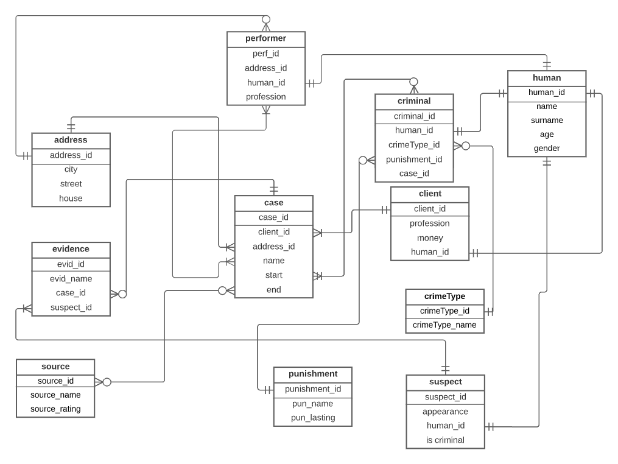

**Даталогическая модель**

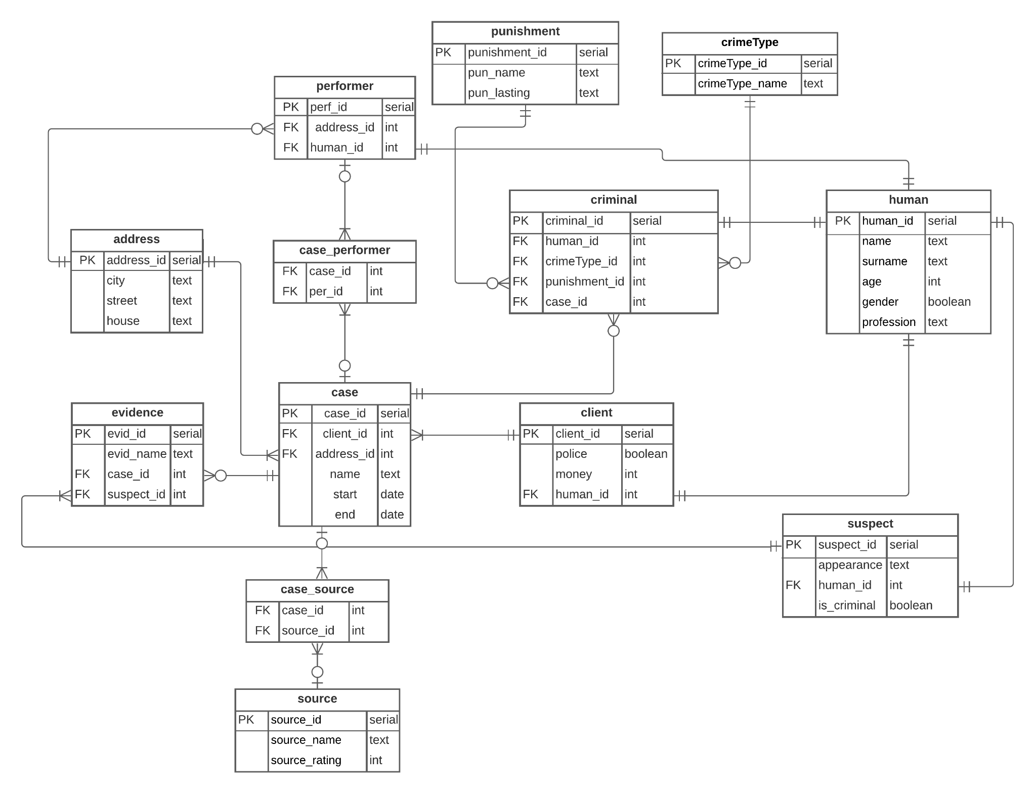

**Нормализация Базы данных:**

В таблице client и performer убрали атрибут profession и внесли его в таблицу human, так как связь была транзитивной и таблицы не соответствовали 3 НФ.

**Выводы:**

В результате выполнения 2 этапа мы построили ER-диаграмму предметной области, соответствующую описанию, которое представлено в 1 части, а также даталогическую модель на ее основе.